**Evidencias de ejecución de funcionalidades**

A continuación, se presentan evidencias de la ejecución de cada funcionalidad implementada en la solución computacional del sistema, tanto en el idioma español como en el idioma inglés. Estas evidencias de presentan desde la vista web, es decir, lo que el usuario visualizará al utilizar el sistema.

* **Autenticación de usuarios:**

Se ingresa el correo electrónico:

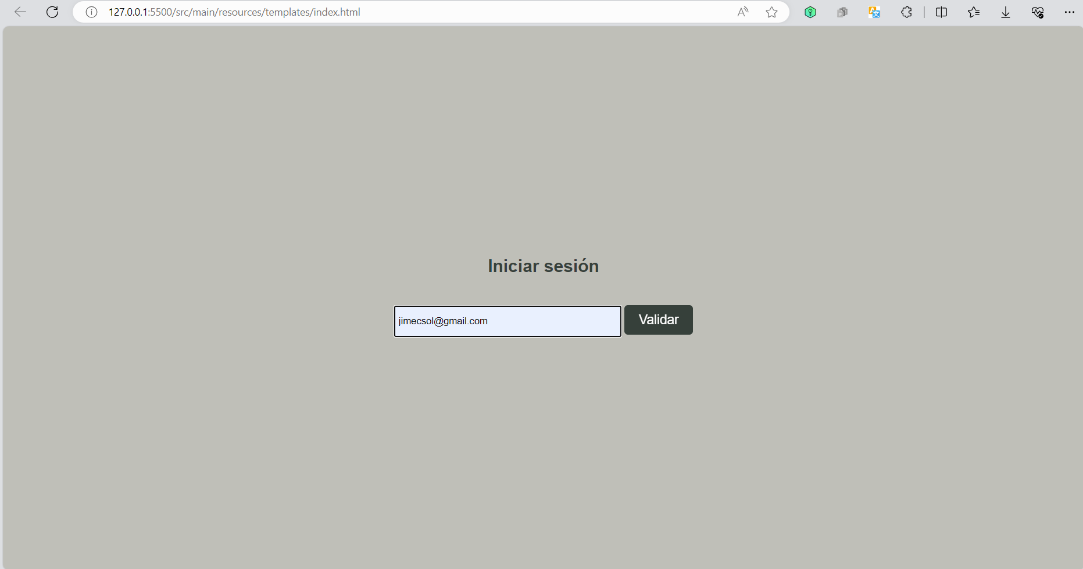

Si el correo ingresado no está registrado en la base de datos:

Si el correo si se encuentra registrado:

Una vez verificado el sistema se visualiza el botón para hacer la verificación:

Se visualiza la pantalla con la cámara para la verificación:

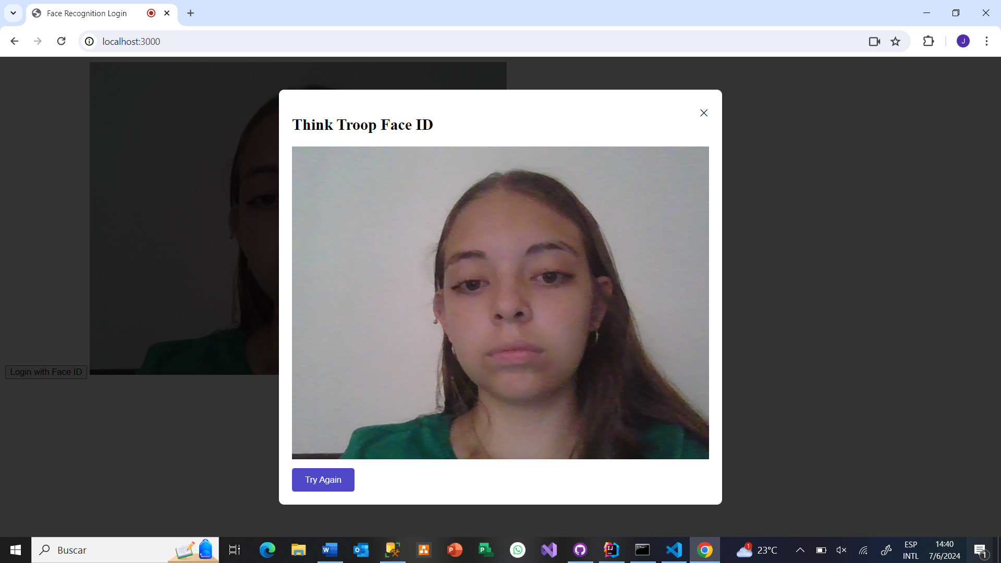

Si no se detecta una cara se visualiza lo siguiente:

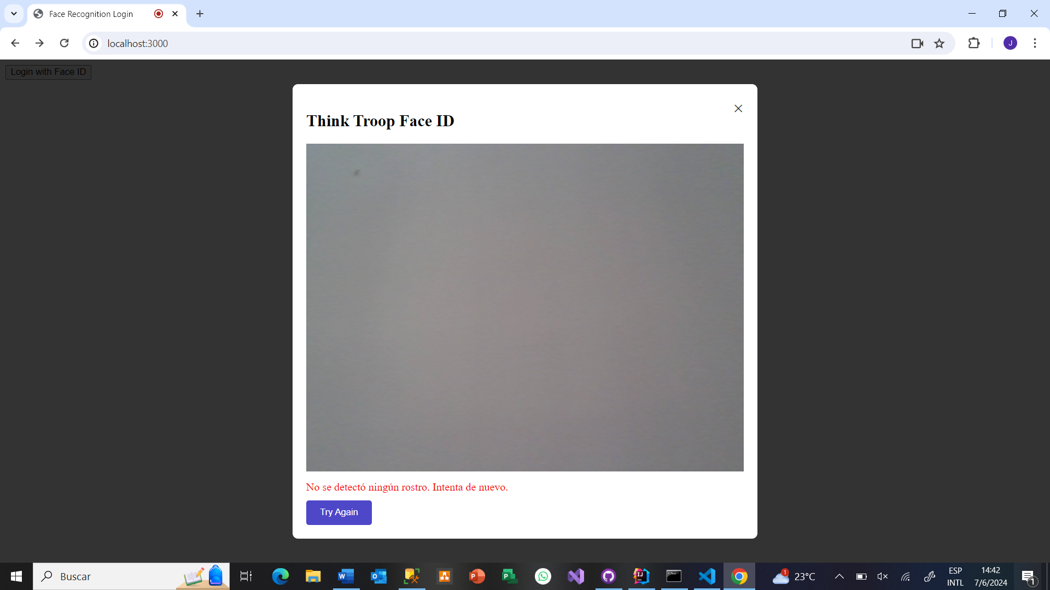

Si la cara es detectada orrectamente se visualiza la pantalla principal:

* **Registrar temática:**

Se accede a la funcionalidad “Registrar nueva temática”:

Se ingresan los datos de la temática que se desea registrar:

Se selecciona la imagen, desde la computadora, que se quiere relacionar a la temática:

Se da al botón “Registrar temática” y se visualiza el mensaje de éxito:

Mismo proceso con una temática en inglés:

* **Registrar texto:**

Se accede a la funcionalidad “Registrar nuevo texto”:

Se selecciona la temática a la que se quiere enlazar el texto y se ingresan los datos del texto que se desea registrar:

Se da al botón “Registrar” y se visualiza el mensaje de éxito:

Mismo proceso con un texto en inglés:

Si se desea registrar una temática desde la funcionalidad de “Registrar nuevo texto” se da al botón “Registrar Temática”, este abre la ventana “Registrar nueva temática” y si debe llevar a cabo el mismo proceso para registrar una temática que se mostró anteriormente.

* **Consultar textos de una temática específica:**
* Información del texto seleccionado:

Se selecciona una temática, de la lista desplegable, y un texto relacionado a esa temática, igualmente de la lista desplegable, automáticamente se visualizan los datos del texto:

Mismo proceso con una temática y un texto en inglés, se visualizan los datos del texto seleccionado en inglés:

* Palabras clave:

Dentro de la misma ventana se selecciona la funcionalidad “Generar palabras clave”:

Dentro de la misma ventana se selecciona la funcionalidad “Ver palabras clave” y se visualizan las palabras clave generadas en una ventana emergente:

Mismo proceso con un texto en inglés, se visualizan las palabras clave en inglés:

* Sentimiento:

Dentro de la misma ventana se selecciona la funcionalidad “Generar Sentimiento”:

Dentro de la misma ventana se selecciona la funcionalidad “Ver Sentimiento” y se visualiza el sentimiento generado en una ventana emergente:

* Consulta ChatGPT:

Dentro de la misma ventana se selecciona la funcionalidad “Generar ChatGPT”:

Dentro de la misma ventana se selecciona la funcionalidad “Ver ChatGPT” y se visualiza la respuesta de ChatGPT en una ventana emergente:

Mismo proceso con un texto en inglés, se visualiza la respuesta de ChatGPT en inglés:

* WordCloud (nube de palabras):

Dentro de la misma ventana se selecciona la funcionalidad “Generar WordCloud”:

Dentro de la misma ventana se selecciona la funcionalidad “Ver WordCloud” y se visualiza la imagen generada con la nube de palabras en una ventana emergente:

Mismo proceso con un texto en inglés, se visualiza la imagen con la nube de palabras en inglés:

* PDF:

Dentro de la misma ventana se selecciona la funcionalidad “Enviar PDF” y el idioma que se desea:

Correo recibido en la cuenta enlazada con el usuario que solicita el PDF:

* Audio:

Dentro de la misma ventana se selecciona la funcionalidad “Generar audios”:

Dentro de la misma ventana se selecciona la funcionalidad “Reproducir audio” y se visualiza una ventana emergente con la opción de reproducir el audio, al darle “Aceptar” se escucha el archivo de audio generado:

* **Consultar usuarios:**

En la página principal se selecciona la opción “Consultar usuarios”:

* **Consultar las temáticas registradas:**

En la página principal se selecciona la opción “Consultar Tematicas”:

* **Consultar las bitácoras desarrolladas:**

Se selecciona “Consultar bitácoras”:

* Registros de hoy según la persona

XML

CSV

Formato plano

* Registros de hoy en un rango de tiempo según su persona

XML

CSV

Formato plano

* Todos los registros de una persona particular

XML

CSV

Formato plano

* Todos los registros en general

XML

CSV

Formato plano

